Atmosfera in pericol

Echilibrul natural al gazelor atmosferice care s-au mentinut timp de milioane de ani, este amenintat acum de activitatea omului. Aceste pericole ar fi efectul smog-ul oraselor, ploile acide, subtierea stratului de ozon, poluarea aerului, efectul de sera si incalzirea globala.
Activitatile umane produc o mare poluare, zilnic. Gazele de esapament emanate de 700 de milioane de masini in intreaga lume, impreuna cu fumul si gazele industriale, aduc in atmosfera diferiti agenti poluanti. Stratul gros de agenti poluanti eliberati de un oras mare poate poate crea o ceata sufocanta, mai ales c`nd nu exista v`nturi care sa imprastie poluantii. Gazele acide care ies din cosurile fabricilor si din autovehicule se amesteca cu precipitatiile, rezult`nd ploi acide care distrug cladiri si paduri si omoara pestii. Unii agenti poluanti ajung in stratosfera, distrug`nd ozonul natural care protejeaza animalele si plantele impotriva razelor nocive ultraviolete ale Soarelui.

Smog-ul oraselor

In orase si localitati iau nastere smog-uri periculoase, mai ales, in zilele senine si c`nd aerul descendent cu presiunne ridicata impiedica poluan\ii sa se inal\e. In multe orase, poluarea realizata de masini este mai mare dec`t cea a fabricilor, numarul primelor fiind in cre=tere. In fiecare diminea\a, 30 000 noi vehicule se vor fi adaugat totalului mondial. Deoarece agen\ii poluan\i pot afecta respira\ia, se dau avertismente, adresate in special persoanelor suferind de astm (vezi subpunctul urmator).In ultimii 200 de ani industrializarea globala a dereglat raaportul de gaze necesar pentru echilibrul atmosferic. Un copil din sapte sufera de astm in Marea Britanie din cauza poluarii, care agraveaza simpotomele.

In Mexico City este o poluare imensa. Aici, peste 20 de milioane de oameni se straduiesc sa supravietuiasca in aceste conditii.
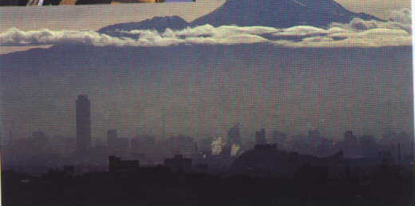

Ploile acide

Gazele se amesteca cu umezeala din aer si precipita\iile devin acide, fac`ndu-le asemanatoare citronadei. Ploaia acida distruge plantele si animalele. Ele spala nutrientii de pe sol, frunze si ace, iar acestea se ingalbenesc si mor. Aluminiul eliberat de ploi slabeste radacinile copacilor, favoriz`nd distrugerea lor. Paduri intregi au disparut din aceasta cauza.
Este si mai rau daca ploaia acida ajunge in r`uri sau lacuri, pentru ca acestea transporta otrava la distanta, omor`nd si cele mai mici organisme. Pestii sunt determinati de aluminiu sa produca o mucoasa lipicioasa care le infunda branhiile si ii “sufoca”, in cele din urma. Apele acide distrug si icrele.
Dupa oamenii de stiinta, p`na in anul 2000 doar in Statele Unite si Canada vor fi 50 000 de lacuri moarte biologic. Dereglarea echilibrului natural al atmosferei nu poate de`t sa dauneze Pam`ntului. Din cauza incalzirii globale va creste nivelul marilor, regiunile situate mai jos fiind inghitite de apa. Este de asteptat ca apa sa acopere orase ca Londra sau New York. Poluarea resurselor de apa poate atrage dupa sine izbucnirea unor epidemii, aparitia unor boli grave si moartea. Sunt modificate si raporturile repartizarii precipitatiilor: regiuni imense pot fi secate complet, duc`nd la foamete si pierderea multor vie\i omene=ti.

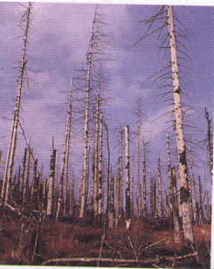  Ploile acide distrug culturile omoara pestii prin otravirea locurilorsi far`mi\eaza pietrele. Copacii isi pierd frunzele si, in final mor. Aceste paduri situate pe granitele ceho-poloneze arata parca ar fi fost lovite de bomba atomica. Ele au fost distruse de ploile acide datorate poluarii industriale din fostele \ari comuniste. | 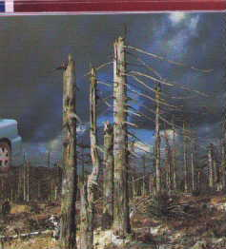

Gaura din stratul de ozon

Anual, intre septembrie si noiembrie, stratul de ozon din stratosfera, deasupra Antarticii se subtiaza dramatic. Agentii poluanti, in special chimicalele numite clorofluoro-carboni (CFC) distrug ozonul, la aparitia Soarelui in urma iernilor polare intunecate si lungi. In ozon s-a produs o gaura de dimensiunea Statelor Unite si ad`nca precum Everestul. CFC sunt acum interzisi dar cei deja existenti vor ram`ne in atmosfera timp de zeci de ani. CFC erau utilizati mai demult, in spray-urile cu aerosoli, in spuna de plastic folosita la impachetarea alimentelor, ca agent frigorific, in frigidere =i ca sistemele de aer conditionat ale masinilor. Ozonul filtreaza marea majoritate a ultravioletelor care pot cauza arsuri solare, cancer de piele si impiedica cresterea culturilor.

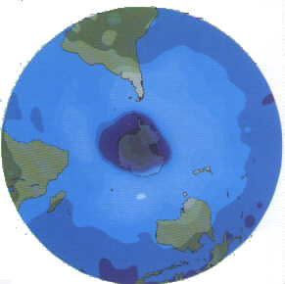
O mare gaura in ozon (ilustrata la mijloc cu albastru inchis =i gri) se dezvolta deasupra Antarticii, timp de c`teva luni, in fiecare an.

Alte gaze nocive pentru stratul de ozon: hidrocarburi clorinate, freoni, detergenti si polistroli. Aceste gaze se ridica, se descompun, form`ndu-se cloridioni care ataca si distrug stratul de ozon. Oamenii de stiin\a au descoperit catastrofa prima oara in anul 1985. Ei au fost ingrijorati ca stratul de ozon s-ar putea rarefia si in alte parti ale globului, cresc`nd nivelul radia\iilor nocive. Din nefericire, cu zece ani mai t`rziu, in 1995, s-au mai descoperit alte doua gauri in stratul de ozon: una deasupra Arcticii si una deasupra Europei de Nord. Frecven\a cazurilor de cancer de piele este in cre=tere. Motivul este stratul de ozon deteriorat, care nu mai re\ine radia\iile ultraviolete nocive.

Efectul de sera

Pe masura ce numarul populatie creste, tot mai mult carbune, ulei, gaz (carburanti folsili) si lemn sunt arse pentru a produce energia necesara pentru incalzire, gatit, transport, constructii si pentru realizarea bunurilor necesare oamenilor si obiectelor de lux pe care si le doresc. Unele noxe eliberate in procesul de ardere a acestor carburanti se numesc gaze de sera, deoarece se comporta intocmai ca sticla unei sere: lasa lumina sa patrunda, dar retin caldura eliberata de pe suprafata Pam`ntului. Ca rezultat, ele conduc la incalzirea planetei.
In ultimii 140 de ani, clima Terrei s-a incalzit cu 1.1 ° F. Oamenii de =tiin\a sunt de parere ca aceasta cre=tere de temperatura va continua, si dupa toate a=teptarile, p`na la mijlocul secolului urmator va ajunge la valoarea de 1,5- 4.5 ° C. Aproximativ jumatate din gazele de sera care patrund anual in atmosfera ram`n acolo. Aceasta inseamna sporirea cantita\ii gazelor de sera =i se asteapta incalzirea in continuare a planetei.
Gazele deja existente in atmosfera trebuie sa re\ina caldura produsa de razele solare reflectate de pe suprafa\a Pam`ntului. Fara aceasta, Pam`ntul ar fi at`t de rece (cu temperatura medie de 0 ° F) inc`t ar ingheta oceanele si ar muri toate vie\uitoarele, ceea ce demonstraza cu fara aceste gaze nu am supravie\ui. Dar, cercetatorii sunt ingrijorati de cresterea temperaturii care se va produce in secolul urmator si dupa, din cauza acestor gaze.
Bioxidul de carbon este gazul responsabil pentru aproape jumatate de incalzire globala din ultimii 140 de ani. El se elibereaza la arderea carburan\ilor fosili =I prin incendierea padurilor tropicale pentru construc\ia de ferme si ora=e. Copaci mai pu\ini inseamna mai mult bioxid de carbon in aer, caci copacii inspira acest gaz pe masura ce cresc. Alte gaze de sera imporante sunt CFC, metanul, oxidul de azot, ozonul si vaporii de apa.
La fel =I frcven\a cazurilor de cancer de piele este in cre=tere. Motivul este stratul de ozon deteriorat, care nu mai re\ine radia\iile ultraviolete nocive.

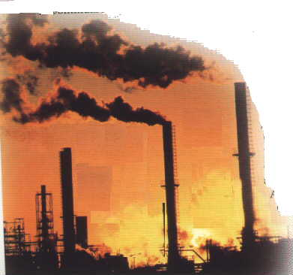  Gazele de sera, rezultate din procesele industriale =I din agricultura deregleaza echilibrul atmosferic. Re\in gazele infraro=ii si le reflecta pe suprafa\a Pam`ntului. In consecinta cre=te temperatura medie globala.  Industria  arde  carburan\ii  fosili, eliber`nd in atmosfe-  ra gazele de sera care incal-zesc Pa-m`ntul. | 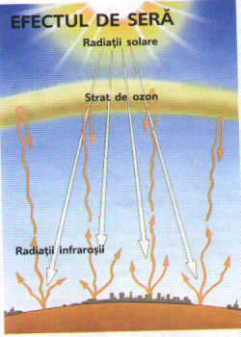

Clima in viitor

Tarile industrializate au cazut de acord sa nu sporeasca emisiunea gazelor de sera in atmosfera. Aceasta va incetini procesul de incalzire. Reducerile drastice ale gazelor de sera sunt necasare daca se va impune stoparea incalzirii. Oamenii de =tiin\a estimeaza ca Pam`ntul s-ar putea incalzi cu 3 p`na la 6° F, in secolul urmator, fac`nnd planeta sa devina mai fierbinte dec`t a fost timp de 135 000 de ani.
Terra nu se va incalzi in mod egal. Regiunile polare se vor incalzi mai tare caci topirea zapezii si a ghetii permite Soarelui sa incalzeasca solul, nu sa reflecte caldura. Tiparele v`nturilor, ale furtunilor si ale curen\ilor oceanici se vor schimba pe masura ce vor aduce mai pu\ina caldura spre poli, in unele regiuni produc`ndu-se mai multe ploi. Oceanele mai calde vor genera mai multe furtuni si tornade. Zonele oceanice cu temperaturi peste 80° F, necesare apar\iei uraganelor, se vor extinde, iar ora=ele de pe \armuri vor fi amenin\ate de nivelurile mai mari ale marilor.

Ce se poate face

Azi, multe tari incearca sa reduca poluarea prin utilizarea unor carburan\i mai cura\i. Numarul ma=inilor care fun\ioneaza pe baza de gaze naturale si baterii elctrice este in continua crestere, iar oamenii sunt incuraja\i sa-=I foloseasca ma=inile mai pu\in, mai ales pentru calatoriile scurte. Sunt necesare imbunata\iri ale mijloacelor de transport, caci transportul public realizeaza o poluare mai redusa pe cap de pasager, comparativ cu ma=inile. Exista slogane care sfatuiesc oamenii sa evite exerci\iile fizice in aer liber, deoarece astfel inspira mai multi poluan\i. Uneori, sfatul este sa nu se iasa deloc. S-ar putea ajunge ca, in centrele ora=elor, ma=inile sa fie interzise, iar fabricile sa fie inchise pentru reducerea poluarii.

